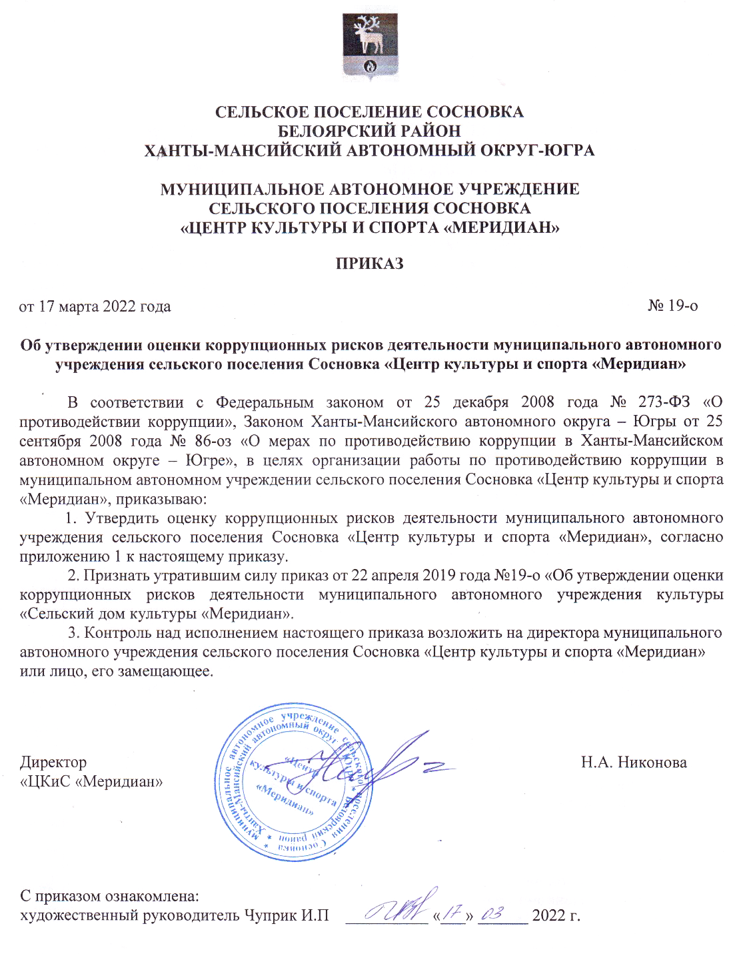\

ПРИЛОЖЕНИЕ 1
к приказу муниципального автономного
учреждения сельского поселения Сосновка
«Центр культуры и спорта «Меридиан» от 17 марта 2022 года № 19-о

ОЦЕНКА КОРРУПЦИОННЫХ РИСКОВ ДЕЯТЕЛЬНОСТИ
МУНИЦИПАЛЬНОГО АВТОНОМНОГО УЧРЕЖДЕНИЯ СЕЛЬСКОГО ПОСЕЛЕНИЯ СОСНОВКА «ЦЕНТР КУЛЬТУРЫ И СПОРТА «МЕРИДИАН»

1. Общие положения

1.1. Целью оценки коррупционных рисков является определение конкретных процессов и видов деятельности муниципального автономного учреждения сельского поселения Сосновка «Центр культуры и спорта «Меридиан» (далее – Учреждение), при реализации которых наиболее высока вероятность совершения работниками Учреждения коррупционных правонарушений, как в целях получения личной выгоды, так и в целях получения выгоды Учреждением.

2. Порядок оценки коррупционных рисков

2.1. Оценка коррупционных рисков проводится по следующему алгоритму:
2.1.1. деятельность Учреждения представляется в виде отдельных процессов,
в каждом из которых выделяются составные элементы (подпроцессы);
2.1.2. для каждого процесса определяются элементы (подпроцессы), при реализации которых наиболее вероятно возникновение коррупционных правонарушений (критические точки);
2.1.3. для каждого подпроцесса, реализация которого связана с коррупционным риском, составляется описание возможных коррупционных правонарушений, включающее:
- характеристику выгоды или преимущества, которое может быть получено Учреждением или его отдельными работниками при совершении коррупционного правонарушения;
- должности в Учреждении, которые являются ключевыми для совершения коррупционного правонарушения (участие каких должностных лиц Учреждения необходимо, чтобы совершение коррупционного правонарушения стало возможным);
- вероятные формы осуществления коррупционных платежей;
2.1.4. на основании проведенного анализа составляется карта коррупционных рисков Учреждения – сводное описание критических точек и возможных коррупционных правонарушений;
2.15. формируется перечень должностей, связанных с высоким коррупционным риском;
2.1.6. разрабатывается комплекс мер по устранению или минимизации коррупционных рисков.
3. Карта коррупционных рисков

3.1. В таблице коррупционных рисков представлены схемы, по общепринятым стандартам, считающиеся наиболее предрасполагающими к возникновению фактов коррупционной направленности.

№  п/п | Коррупционные риски | Ответственные лица | Описание зоны коррупционного  риска | Степень риска  (низкая,  средняя,  высокая)
1. | Организация производственной деятельности Учреждения | Директор, или лицо, его замещающее. | Использование своих служебных полномочий при решении личных вопросов, связанных с удовлетворением материальных потребностей должностного лица либо его родственников.  Предоставление не предусмотренных законом преимуществ (протекционизм, семейственность) для поступления на работу в учреждение | Средняя
2. | Принятие локальных правовых актов, противоречащих законодательству о противодействии коррупции | Директор, или лицо, его замещающее. | Наличие коррупциогенных фактов в локальных правовых актах, регламентирующих деятельность Учреждения | Низкая
3. | Взаимоотношения с должностными лицами в органах власти и управления, правоохранительных органах и различных организациях | Работники Учреждения, уполномоченные директором Учреждения представлять интересы Учреждения | Дарение подарков и оказание неслужебных услуг должностным лицам в органах власти и управления правоохранительных органах и различных организациях, за исключением символических знаков внимания, протокольных мероприятий | Низкая
4. | Регистрация материальных ценностей и ведение баз данных материальных ценностей | Директор, или лицо, его замещающее. | Несвоевременная постановка на регистрационный учет материальных ценностей.  Умышленно досрочное списание материальных средств и расходных материалов с регистрационного учета.  Отсутствие регулярного контроля наличия и сохранности имущества | Средняя
5. | Размещение заказов на поставку товаров, выполнение работ и оказание услуг | Директор, или лицо, его замещающее. | Совершение сделок с нарушением установленного порядка и требований закона в личных интересах.  Осуществление нецелесообразных покупок.  Размещение заказов ответственным лицом на поставку товаров и оказание услуг из ограниченного числа поставщиков именно в той организации, руководителем отдела продаж которой является его родственник | Средняя
6. | Составление, заполнение документов, справок, отчетности | Директор, или лицо, его замещающее. | Искажение, сокрытие или предоставление заведомо ложных сведений в отчётных документах, справках гражданам, являющихся существенным элементом служебной деятельности | Высокая
7. | Оплата труда | Директор, или лицо, его замещающее. | Оплата рабочего времени в полном объёме в случае, когда сотрудник фактически отсутствовал на рабочем месте.  Завышение показателей по стимулирующим выплатам | Средняя

3.2. Перечень должностей Учреждения, замещение которых связано с коррупционными рисками:
- директор, или лицо его замещающее.
3.3. Меры по минимизации (устранению) коррупционных рисков:
3.3.1. Минимизация коррупционных рисков либо их устранение достигается различными методами: от реинжиниринга соответствующей коррупционно-опасной функции до введения препятствий (ограничений), затрудняющих реализацию коррупционных схем.
3.3.2. В этой связи, к данным мероприятиям можно отнести:
- использование информационных технологий в качестве приоритетного направления для осуществления служебной деятельности (служебная корреспонденция);
- совершенствование механизма отбора должностных лиц для включения в состав комиссий.
3.3.3. В целях недопущения совершения должностными лицами коррупционных правонарушений или проявлений коррупционной направленности реализацию антикоррупционных мероприятий необходимо осуществлять на постоянной основе посредством:
- организации внутреннего контроля за исполнением должностными лицами своих обязанностей, основанного на механизме проверочных мероприятий. При этом проверочные мероприятия должны проводиться и на основании поступившей информации о коррупционных проявлениях, в том числе жалоб и обращений граждан и организаций, публикаций о фактах коррупционной деятельности должностных лиц в средствах массовой информации;
- проведения разъяснительной и иной работы для существенного снижения возможностей коррупционного поведения при исполнении коррупционно-опасных функций.

_____________________________________

